Escuela Superior Politécnica del Litoral

ADMINISTRACION DE SERVICIOS DE RED BAJO LINUX | 1T 2019

MANUAL DE USUARIO

**Conectividad en la red interna usando servicios en Linux**



Contenido

Overview 3

Introducción 3

Objetivo y alcances del sistema 3

Guía de uso 4

BASE DE DATOS 4

TABLAS EN MYSQL 5

Tabla de empleado: 5

Tabla ciudad 6

Tabla provincia 6

Tabla país 7

Tabla servidor 7

Tabla servidor_servicio 7

Tabla servidor_software 8

Tabla software 8

Tabla servicio_software 9

Tabla desarrollador 9

Tabla servidor_nic 9

Tabla nic 10

Tabla nic_modelo 10

Tabla software_v 10

Tabla fabricante 11

Soporte 12

# Overview

## Introducción

OpenSwan es una implementación de Ipsec a nivel de código abierto la cual será utilizada para la comunicación de usuarios remotos en una empresa por medio de túneles VPN. Este proyecto involucra conceptos de bases de datos en MySql, iptables y manejo de servidores para la simulación de una red empresarial con sus respectivos servidores web y de correos además de visualizar información de los mismos a través de un aplicativo web para monitorear el rendimiento de los mismos llamado Nagios.

## Objetivo y alcances del sistema

* Realizar una conexión remota entre 2 usuarios por medio de OpenSwan
* Realizar la comunicación entre los dispositivos de capa 3 por medio del protocolo BGP.
* Configurar los entornos virtuales para que funciones como routers y servidores web y de correos.
* Realizar el modelo entidad-relación del sistema y poder observar adicionalmente el rendimiento de cada servidor.

# Guía de uso

# BASE DE DATOS

Para la implementación de la base de datos se procedió a realizar un diagrama de entidad relación, en el cual se dispone el resultado de las conexiones de las entidades establecidas en el manejo del sistema.

Diagrama Entidad-Relación

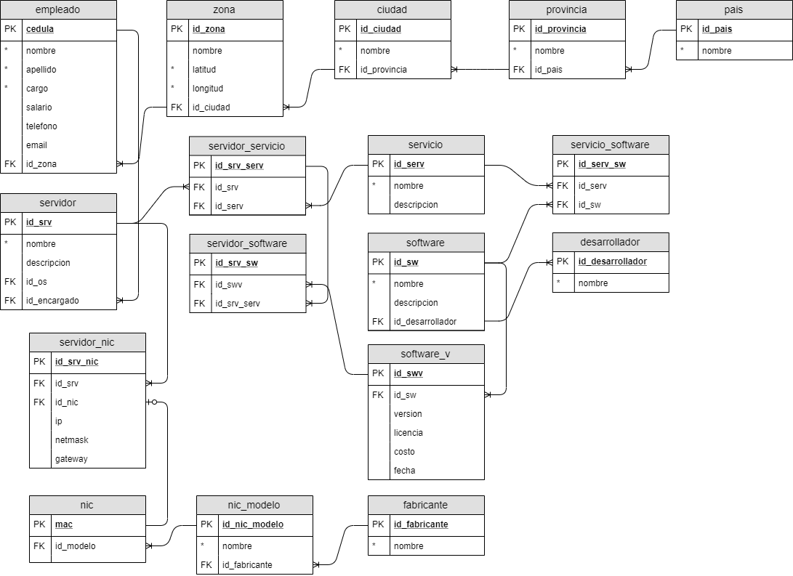

## TABLAS EN MYSQL

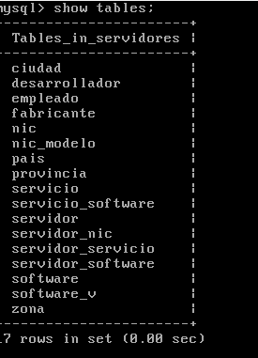

Figura 1. Tablas en la base de datos de servidores

### Tabla de empleado:

* Primary key: cedula
* Foreign key: id_zona

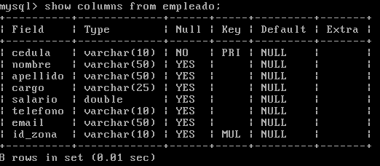

Figura 2. Tabla de empleado

Tabla zona

* Primary key: id_zona
* Foreign key: id_ciudad

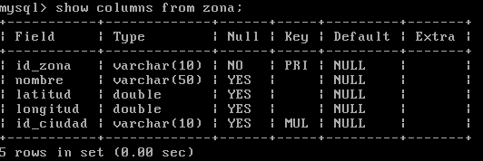

Figura 3. Tabla de zona

### Tabla ciudad

* Primary key: id_ciudad
* Foreign key: id_provincia

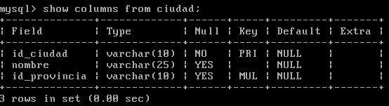

Figura 4. Tabla ciudad

### Tabla provincia

* Primary key: id_provincia
* Foreign key: id_pais

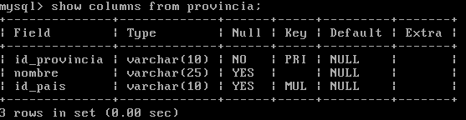

Figura 5. Tabla provincia

### Tabla país

* Primary key: id_pais

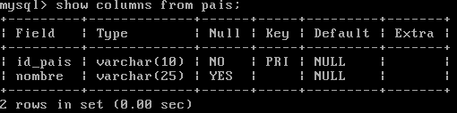

Figura 6. Tabla pais

### Tabla servidor

* Primary key: id_srv
* Foreign key: id_encargado

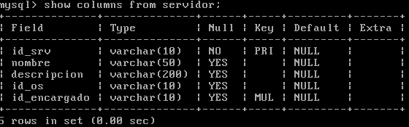

Figura 7. Tabla servidor

### Tabla servidor_servicio

* Primary key: id_srv_serv
* Foreign key: id_srv,id_serv

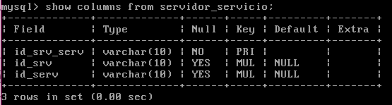

Figura 8. Tabla de servidor_servicio

### Tabla servidor_software

* Primary key: id_srv_sw
* Foreign key: id_swv, id_srv_serv

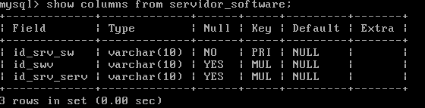

Figura 9. Tabla de servidor_software

Tabla servicio

* Primary key: id_serv
* Foreign key: id_pais

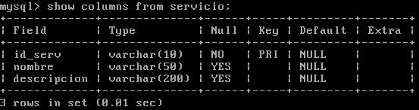

Figura 10. Tabla de servicio

### Tabla software

* Primary key: id_sw
* Foreign key: id_desarrollador

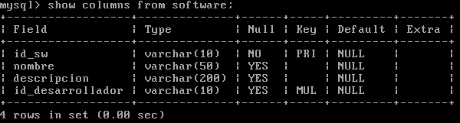

Figura 11. Tabla software

### Tabla servicio_software

* Primary key: id_serv_sw
* Foreign key: id_serv,id_sw

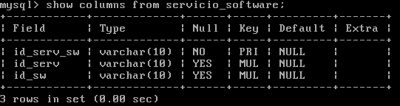

Figura 12. Tabla de servicio_software

### Tabla desarrollador

* Primary key: id_desarrollador

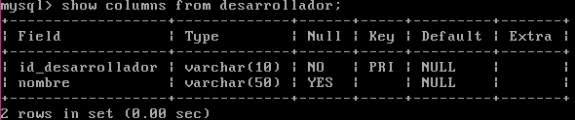

Figura 13. Tabla de desarrollador

### Tabla servidor_nic

* Primary key: id_srv_nic
* Foreign key: id_srv,id_nic

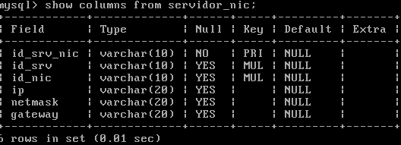

Figura 14. Tabla de servidor_nic

### Tabla nic

* Primary key: mac
* Foreign key: id_nic_modelo

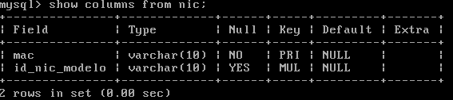

Figura 15. Tabla de nic

### Tabla nic_modelo

* Primary key: id_nic_modelo
* Foreign key: id_fabricante

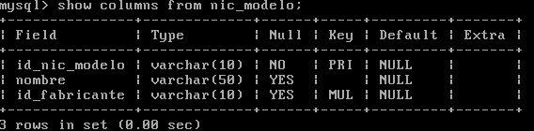

Figura 16. Tabla de nic_modelo

### Tabla software_v

* Primary key: id_swv
* Foreign key: id_sw

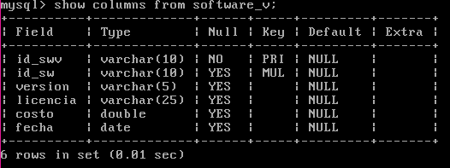

Figura 17. Tabla de software_v

### Tabla fabricante

* Primary key: id_fabricante

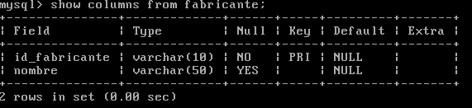

Figura 18. Tabla de fabricante

# Soporte

Para más información o algún problema comunicarse con el equipo de soporte del software.

* [msegarra@espol.edu.ec](mailto:msegarra@espol.edu.ec)
* [anivmart@espol.edu.ec](mailto:anivmart@espol.edu.ec)
* cesanava@espol.edu.ec